HỘI NGHỊ VIÊN CHỨC, NGƯỜI LAO ĐỘNG
TRƯỜNG THCS YÊN MỸ NĂM HỌC 2024-2025
Sáng ngày 04 tháng 10 năm 2024, trường THCS Yên Mỹ huyện Thanh Trì đã tổ chức thành công Hội nghị viên chức, người lao động năm học 2024-2025. Hội nghị là dịp để đánh giá lại kết quả hoạt động trong năm học vừa qua và đề ra phương hướng, nhiệm vụ cho năm học mới.
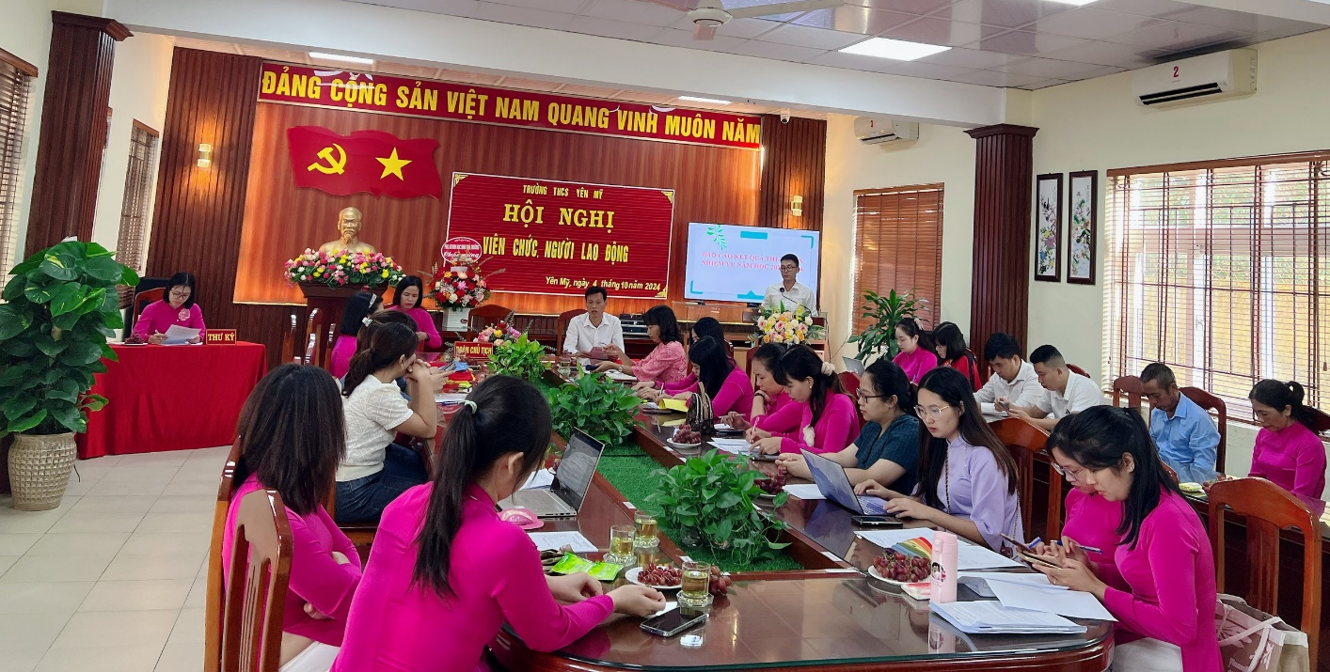
Đồng chí Đồng chí Phạm Văn Thắng - Bí thư Chi bộ, Hiệu trưởng nhà trường đã trình bày Báo cáo kết quả thực hiện nhiệm vụ năm học 2023-2024 và dự thảo phương hướng, nhiệm vụ năm học 2024-2025.

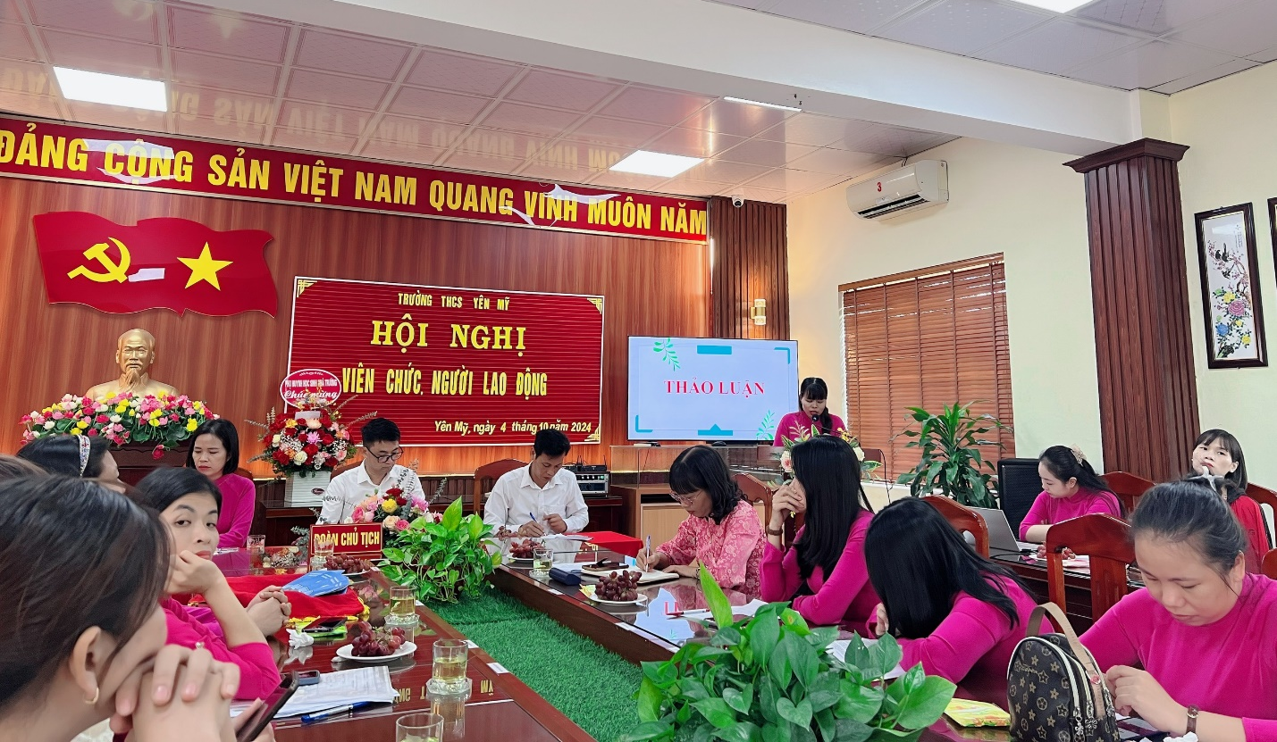
Trong khuôn khổ Hội nghị viên chức, người lao động năm học 2024-2025, các tổ chuyên môn của trường THCS Yên Mỹ đã có những bài tham luận chất lượng, chia sẻ kinh nghiệm và đề xuất giải pháp nhằm nâng cao hiệu quả giảng dạy, đáp ứng yêu cầu của chương trình Giáo dục phổ thông 2018. Phần thảo luận tại Hội nghị đã diễn ra trong không khí dân chủ, cởi mở, thể hiện tinh thần trách nhiệm cao của toàn thể cán bộ, viên chức, người lao động trong nhà trường. Đây chính là động lực để toàn thể hội đồng sư phạm trường THCS Yên Mỹ bước vào năm học mới với nhiều thành công và khởi sắc.

Đồng chí Phạm Văn Thắng - Bí thư Chi bộ, Hiệu trưởng nhà trường, thay mặt Đoàn Chủ tịch đã phát biểu tiếp thu ý kiến từ các tổ. Đồng chí bày tỏ sự trân trọng đối với những ý kiến đóng góp xây dựng của cán bộ, giáo viên, nhân viên. Các ý kiến đã được lắng nghe kỹ lưỡng và sẽ được xem xét để bổ sung vào kế hoạch và các hoạt động của nhà trường trong thời gian tới.
Đồng chí Trần Minh Hậu - Trưởng ban Thanh tra nhân dân, đã báo cáo hoạt động của Ban Thanh tra nhân dân (TTND) năm học 2023-2024 và kế hoạch hoạt động của Ban TTND năm học 2024-2025, nhấn mạnh vào việc tiếp tục giám sát, đảm bảo minh bạch trong các hoạt động của nhà trường.
Tại Hội nghị viên chức, người lao động năm học 2024-2025 của trường THCS Yên Mỹ, một trong những nội dung quan trọng được thảo luận và thông qua là bổ sung Quy chế chi tiêu nội bộ cho năm học mới. Đồng chí Phạm Văn Thắng, đã thay mặt Ban Giám hiệu nhà trường thông qua Quy chế dân chủ, Quy chế chi tiêu nội bộ.
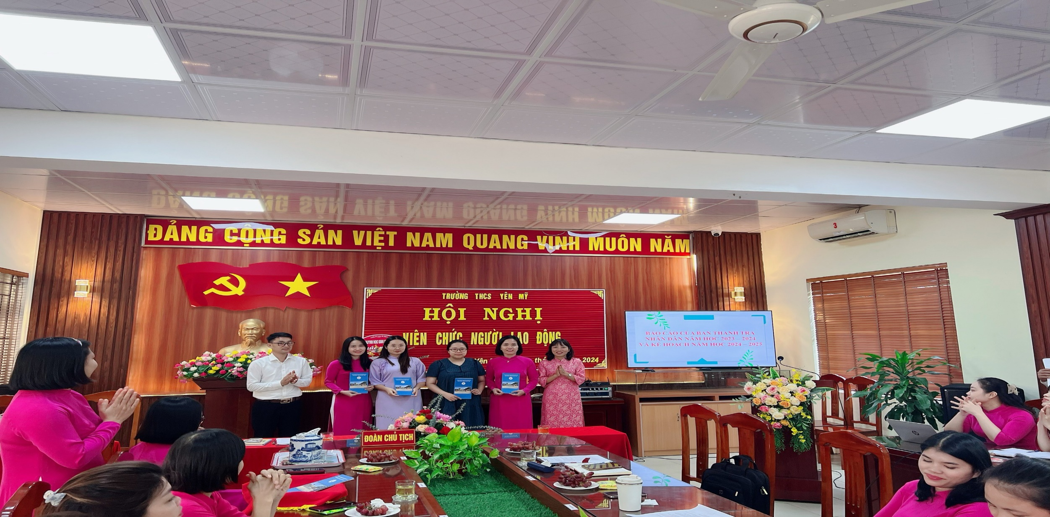
Sau khi thảo luận, Hội nghị đã tiến hành biểu quyết và thống nhất thông qua bổ sung Quy chế chi tiêu nội bộ của nhà trường năm học 2024-2025 với tỷ lệ đồng thuận 100%. Quy chế chi tiêu nội bộ được bổ sung và thông qua sẽ là cơ sở quan trọng để nhà trường thực hiện tốt các nhiệm vụ tài chính trong năm học, đảm bảo quyền lợi cho cán bộ, giáo viên, nhân viên, đồng thời tạo điều kiện thuận lợi cho các hoạt động giáo dục đạt hiệu quả cao nhất.
Trong năm học 2023-2024, trường THCS Yên Mỹ vô cùng phấn khởi, tự hào với các thành tích đã đạt được. Tại Hội nghị viên chức, người lao động năm học 2024-2025, nhà trường đã khen thưởng các đồng chí giáo viên có thành tích tốt trong công tác ôn thi vào lớp 10 THPT năm học 2023-2024. Đây chính là nguồn động viên kịp thời để cán bộ, giáo viên nhà trường tiếp tục hoàn thành tốt hơn nữa nhiệm vụ năm học 2024-2025.
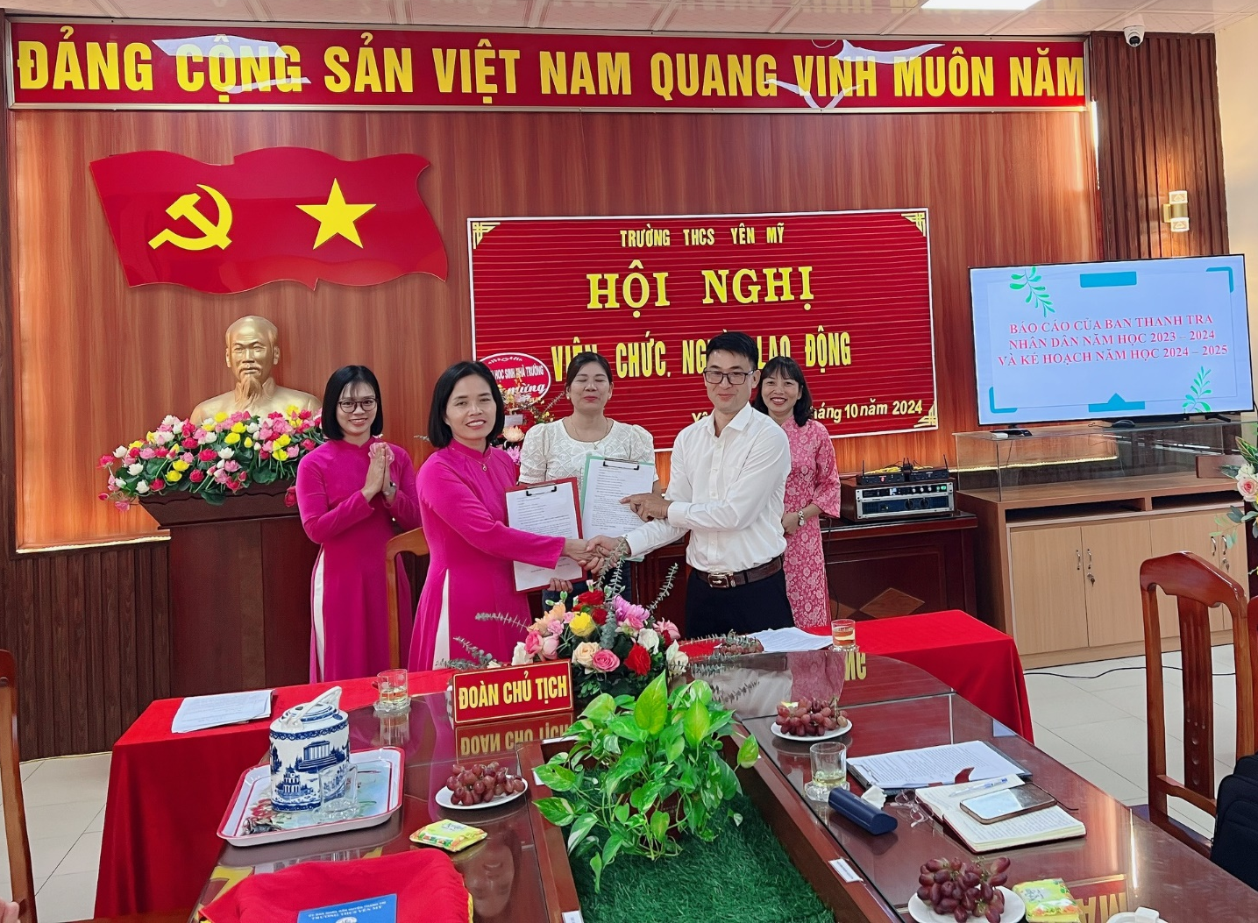
Đại diện Công đoàn nhà trường, đồng chí Nguyễn Thị Vân Anh, Chủ tịch Công đoàn phát động thi đua năm học 2024-2025 với quyết tâm cao nhất hoàn thành tốt nhiệm vụ năm học. Cùng với đó là phần kí kết giao ước thi đua giữa Công đoàn và Nhà trường được diễn ra dưới sự chứng kiến của toàn thể Hội nghị.

Kết luận Hội nghị, đồng chí Phạm Văn Thắng khẳng định, Hội nghị viên chức, người lao động năm học 2024-2025 đã diễn ra thành công, với sự đồng thuận cao từ toàn thể cán bộ, viên chức trong việc xác định những nhiệm vụ và giải pháp trọng tâm cho năm học mới. Đồng chí nhấn mạnh tầm quan trọng của tinh thần đoàn kết và sáng tạo trong việc thực hiện các mục tiêu giáo dục, đặc biệt trong bối cảnh đổi mới chương trình giáo dục phổ thông.
Cuối cùng, đồng chí Nguyễn Ngọc Châm - Thư ký hội nghị đã thông qua Nghị quyết Hội nghị.
Hội nghị đã kết thúc trong không khí đoàn kết và phấn khởi, đánh dấu một bước khởi đầu đầy triển vọng cho năm học mới, với mục tiêu không ngừng nâng cao chất lượng giáo dục và chăm lo đời sống của cán bộ, giáo viên, nhân viên trong nhà trường.
